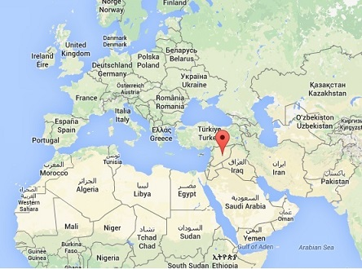
Projet d’Aide humanitaire au Peuple syrien

La Syrie ?

La Syrie est un pays sur la côte orientale de la mer Méditerranée et situé à 4 000 km de la Belgique. Les pays frontaliers sont la Turquie, le Liban, l’Irak, la Jordanie, Israël. Les principales villes sont Damas (capitale), Alep et Homs.
La Syrie est en guerre civile depuis presque 5 ans.
Le président, depuis 2000, est Bachar Al Assad.

Que se passe-t-il?

Source: UOSSM (Union des organisations de Secours et Soins Médicaux-France)

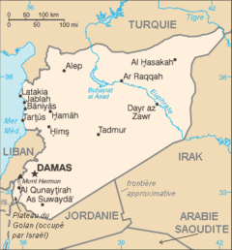
La guerre en Syrie est la plus grande catastrophe humanitaire depuis la seconde guerre mondiale. C'est une catastrophe majeure par:

1) La dimension de l'aire géographique: 186 475 km²
2) Le nombre de victimes depuis mars 2011 (selon OSDH):

- 260 000 morts
- 200 000 prisonniers et disparus
- 600 000 blessés ou handicapés

► Pour l'année 2015, 55 219 décès (dont 2574 enfants)

3) L'effondrement de l'organisation sanitaire des soins et de l'environnement (humain et animal):

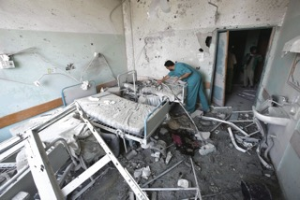
- 60 % des infrastructures hospitalières sont détruites et fuite du personnel soignant
- Les services sanitaires ne sont plus opérationnels
- Médecine préventive
- Vaccinations (rougeole/polio)
- Lutte contre les vecteurs (leishmaniose= maladie parasite)
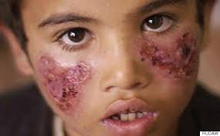
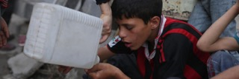

- Pollution des eaux (typhoïde, choléra, hépatite, diarrhées aigües)

► Un million de personnes nécessite des soins hospitaliers

4) La disparition des institutions de l’état assurant la sécurité des citoyens:
Police, gendarmerie, défense et sécurité civile ne sont pratiquement plus actifs.

5) La destruction du tissu économique
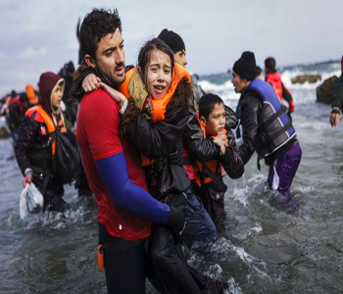
A Alep 1400 usines saccagées, démolies ou brûlées. Les centrales électriques sabotées, les silos de blé vidés, les ponts détruits, les routes bloquées et dangereuses, les trains ne circulent plus, la distribution d'essence/pétrole n'est plus organisée,...

6) La destruction du tissu social du fait:
De la violence des combats
Des bombardements
Des exactions (viols, exécutions)
De l'utilisation de l'arme chimique
Conséquences: 7,6 millions de personnes déplacées en Syrie
4 millions de réfugiés dans les pays voisins

► Cette catastrophe majeure a pour conséquence :
Au niveau de l'éducation et de l'enseignement, 5000 écoles détruites, 6 millions d'enfants subissent le conflit, 3 millions sont privés d'enseignements
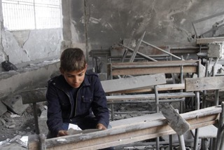

12,2 millions nécessitent une aide humanitaire
soit plus de la moitié de la population syrienne (22,8 millions de personnes)

Hors du fait de la guerre:

Il est impossible d'organiser l'aide alimentaire, de permettre l'accès aux soins, à l'hygiène de base ainsi qu'aux produits de premières nécessités qui font l'objet d'un épouvantable marché noir.
Il est également difficile d'organiser l'accès à l'eau potable.

Au total: 10 millions de personnes en insécurité alimentaire dont 4,8 millions dans des zones assiégées que l'on ne peut atteindre (expl: Madaya,...)
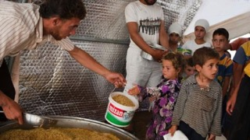
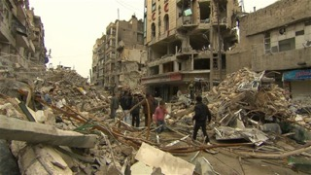

Que peut-on faire?

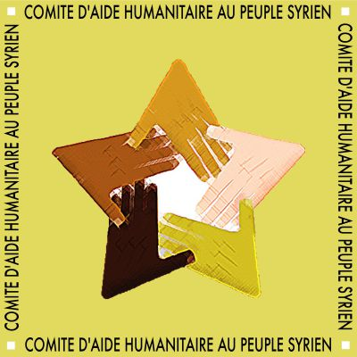
Comment aider ?
Nous pouvons aider par le biais d’une association :
Crée à Metz en octobre 2012 à l'appel du Pr Raphaël Pitti, médecin urgentiste, spécialiste de la médecine de guerre et de catastrophe, le Comité d'Aide humanitaire au Peuple syrien (COMSYR57), apolitique et non confessionnel, a pour objet de prêter assistance et soutien au peuple syrien, de sensibiliser aux souffrances qu'endure ce peuple, notamment les plus fragiles de ses membres, femmes, enfants, réfugiés, blessés.
Il a pour objectif prioritaire l'organisation d'actions de secours médicaux à la population syrienne en formant des secouristes et des personnels soignants sur place.
Activités (en autre)
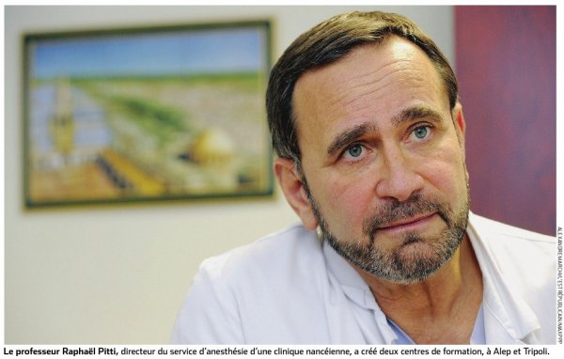
- formation à la médecine de guerre et à la médecine d'urgence de médecins et personnels soignants syriens dans des centres de formation créés aux frontières (3 centres actuellement, une école d'aides-infirmières en préparation. Ces formations ont largement contribué à la mise en place des secours civils ("Casques blancs").
Qui est Raphaël Pitti?
Raphaël Pitti, formateur à la médecine de guerre dans l'enfer syrien.
De la Yougoslavie au Liban, il a pratiqué la médecine de guerre tout au long de sa carrière. Mais aucune expérience ne l'a plus marqué que la Syrie, où l'ex-médecin militaire français Raphaël Pitti forme depuis trois ans des personnels soignants.
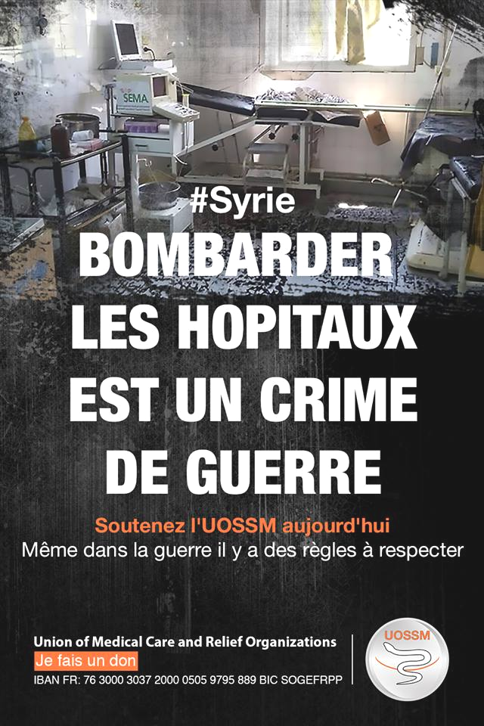
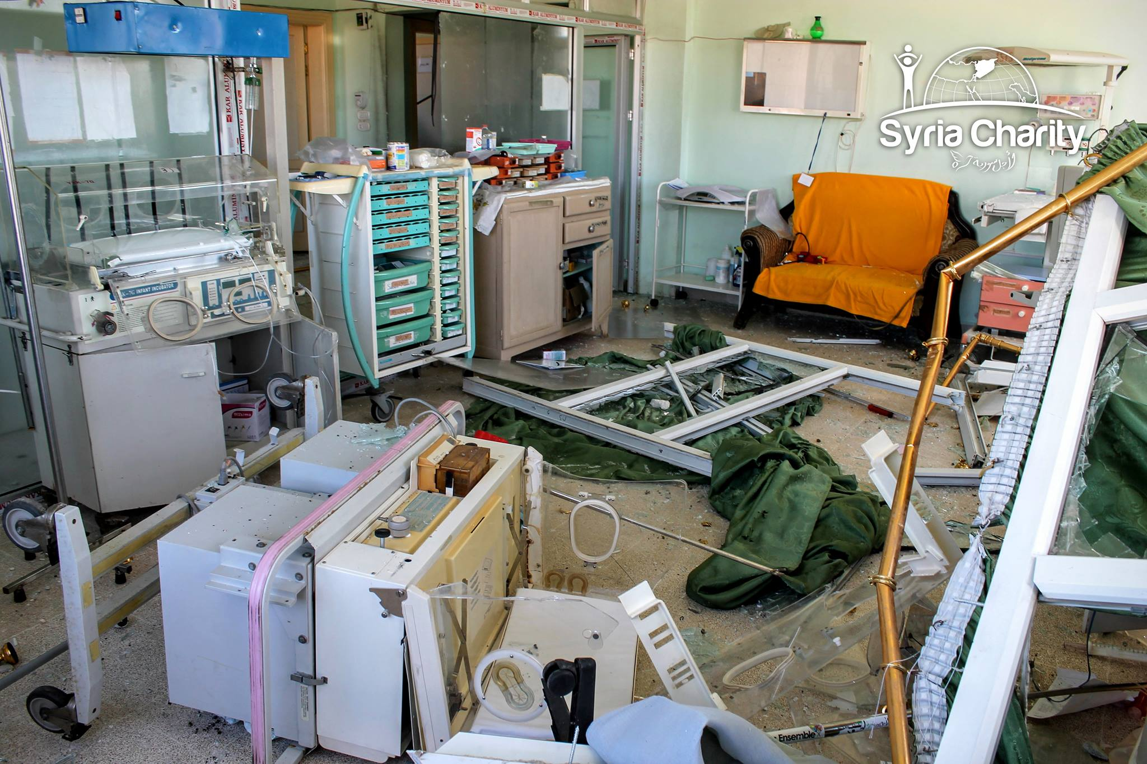
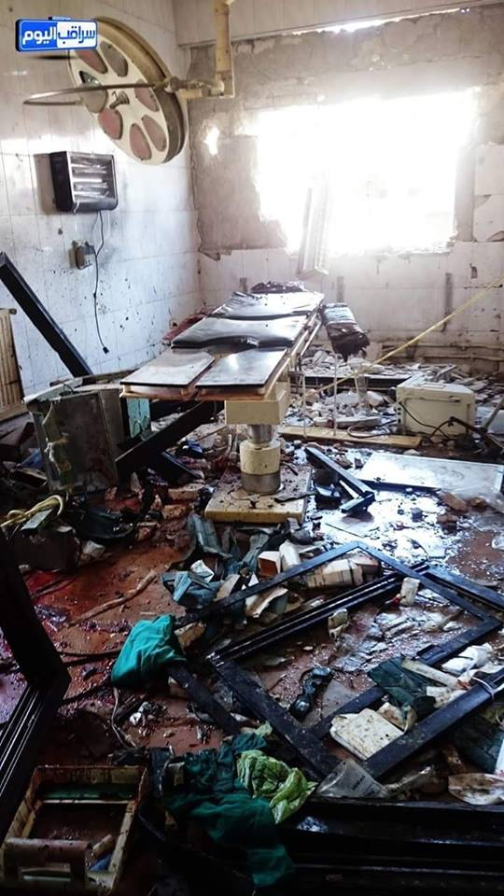
Mais, depuis le début du conflit syrien, il ne cesse les allers-retours entre la Lorraine et la Syrie. C'est "après avoir appris par une émission de radio" que des miliciens pro-régime de Damas "s'en prenaient aux soignants" qu'il a décidé de partir pour ce pays ravagé par la guerre civile avec l'Union des organisations syriennes de secours médicaux (UOSSM), une ONG regroupant plusieurs associations locales. Il est anesthésiste-réanimateur.
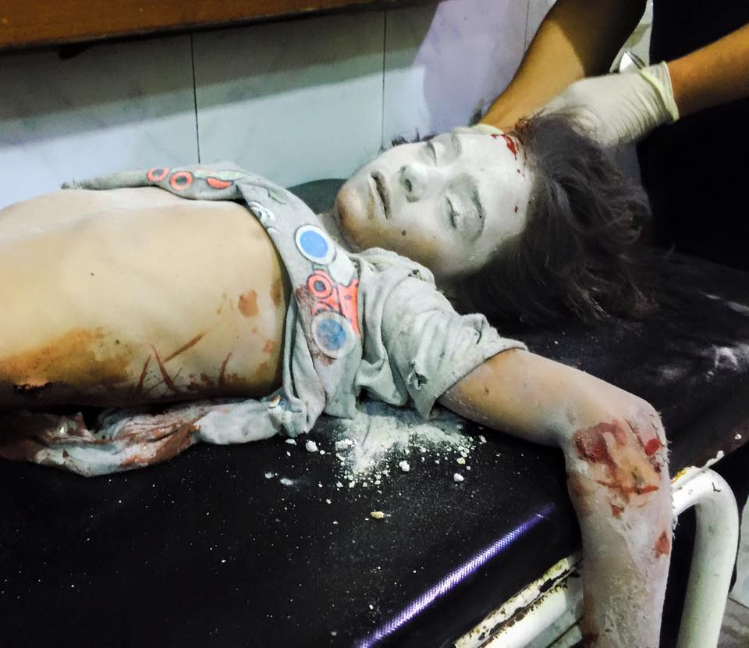

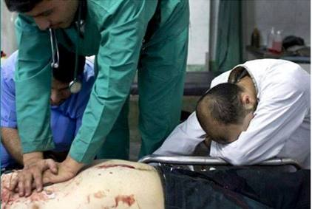
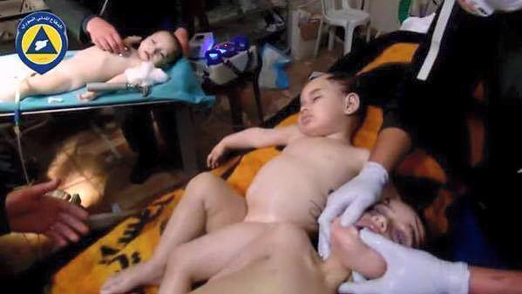
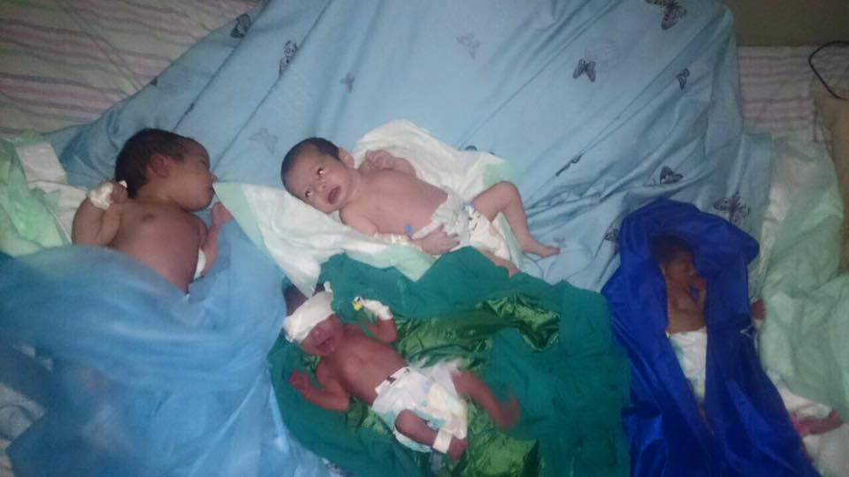
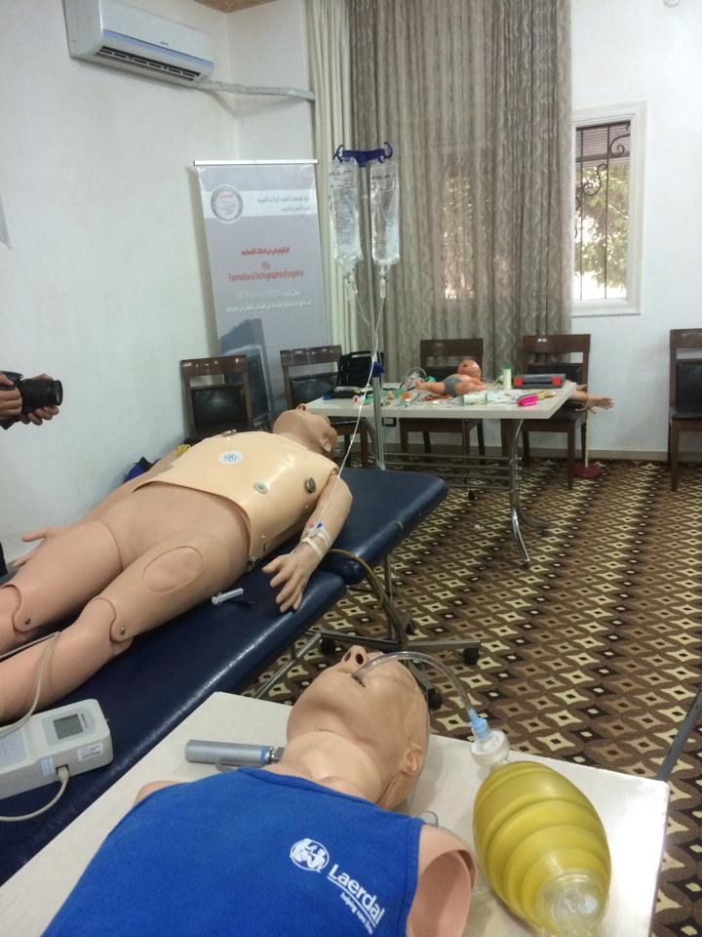
Professeur agrégé du Val-de-Grâce, Raphaël Pitti a enseigné la médecine de guerre à Lyon, Paris et New York, et effectué diverses missions comme expert auprès de l'Otan, jusqu'à ce jour de septembre 2012 où il est arrivé pour la première fois en Syrie.- Dans le nord-ouest de la Syrie -"Sur place, il y avait urgence à former les personnels soignants. Il a alors imaginé un centre de formation de médecine de guerre", explique celui qui donne régulièrement depuis des formations dans les hôpitaux syriens d'Alep à Bab al-Hawa. Logistique, protocole de soins, harmonisation des ravitaillements et hiérarchisation des patients: tout est passé au crible par le médecin. Au fil du temps, certains formés sont devenus formateurs, permettant à environ un millier de médecins et infirmiers de bénéficier de son protocole de soins, dispensé dans trois centres de formation, bientôt quatre.
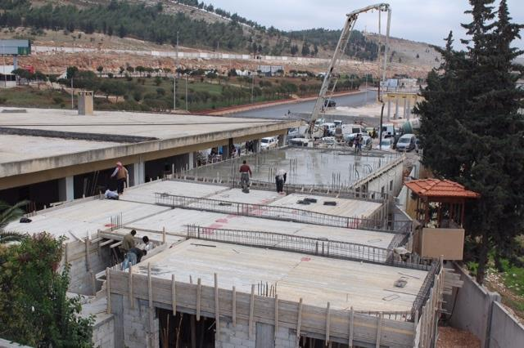
Quoi qu'il puisse arriver, il aime à répéter sa devise:

"Va où l'humanité te porte".
Comment aider?
Soutenons-les : 3 manières
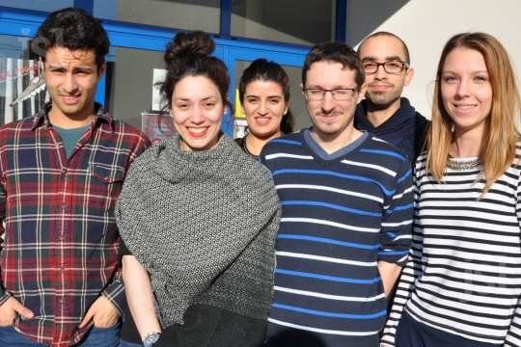
1. Un courrier, une photo de soignants/futurs-soignants accompagnée de quelques mots... pour manifester notre soutien, pour leur dire "qu'on pense à eux"... que l'on soutient nos collègues soignants à travers les frontières.
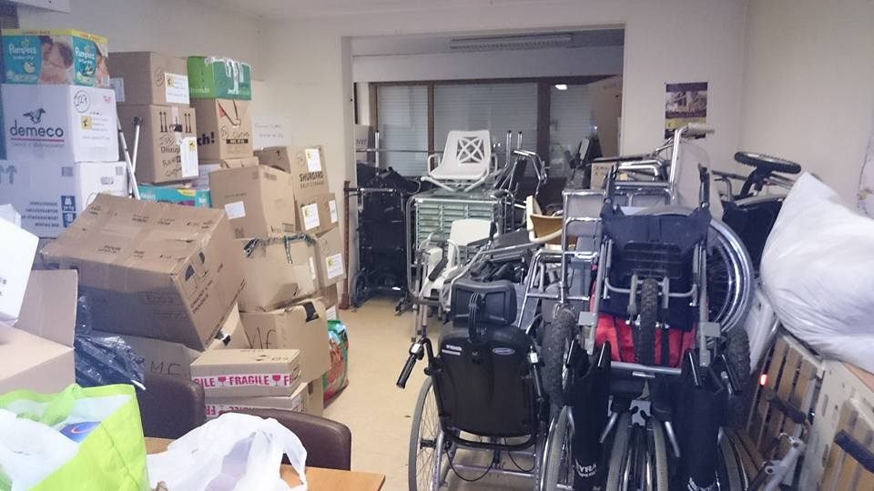
A Saint-Vallier, les élèves infirmières solidaires avec la Syrie. Anissa, Charline, Malik, Marion, Romain et Yassine ont mis sur pied une soirée en faveur des civils syriens.
Adresse : Comité d’Aide humanitaire au Peuple syrien
Rue des Frênes 116
57 070 Metz / France

2. Nous pouvons rassembler:

- matériel scolaire (feuilles, bics, cahiers, craies, crayons, classeur,...)
- vêtements enfants 1er âge (uniquement), lait en poudre, matériel de puériculture
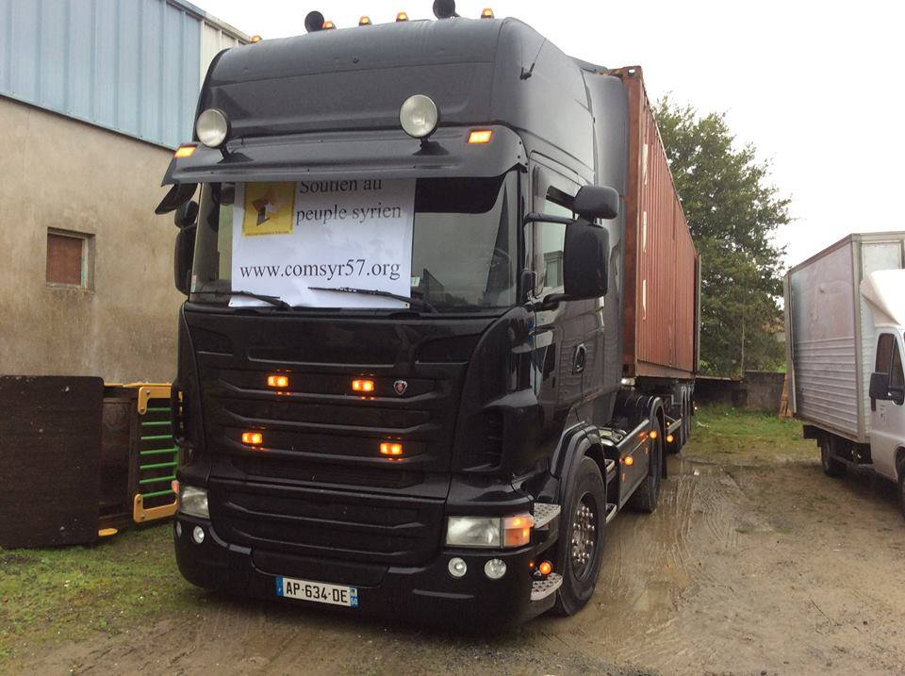
- lits, matelas, couvertures, draps, coussins, chaises roulantes, béquilles, cadres de marche,...
- alèse, gants, seringues, compresses,
- produits de soins et d'hygiène (shampoing, savon, essuie, crème)
Prochain départ d'un convoi début juin

3. Par l’achat de véritable savon d’Alep :

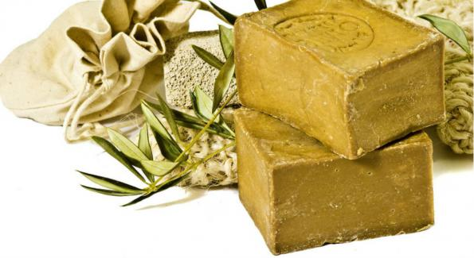
… à un prix défiant toute concurrence. Il nous faudra réunir une commande de 200 savons pour pouvoir les obtenir à ce prix. Prix d’achat: 2 €. Prix de vente: 4,50 €. 2,50 € destiné à soutenir l’association (transport, achat médicament).
